|  |  |  |
| --- | --- | --- |
| **SEMANA N°: 18 al 22 mayo clase 11** | **ASIGNATURA: Matemática** | |
| **GUÍA DE APRENDIZAJE (clase 11)**  **Profesor(a): Luis Pérez Madrid / Texia Marín B.** | | |
| **Nombre Estudiante:** | | **Curso: 4° básico** |
| **Unidad: 1 Numeración** | | |
| **Objetivo de Aprendizaje:**  **Describir y aplicar estrategias de cálculo mental: • conteo hacia adelante y hacia atrás, doblar, Usar el doble del doble para determinar las multiplicaciones hasta 10 x 10. (OA2)** | | |
| **Recursos de aprendizaje a utilizar: Cuaderno, lápiz, regla, lápices de colores** | | |
| **Instrucciones: Lee atentamente cada enunciado y luego realiza el ejercicio propuesto.** | | |

**La multiplicación**

**Una estrategia para multiplicar es usar la suma repetida.**

**Observa el ejemplo:**

3 • 2 Es equivalente a decir 3 veces 2

=

2 + 2 + 2 = 6

Ahora inténtalo tu

4 •3 Es equivalente a decir _____ veces ______



=

3 + + + =

2 • 6 Es equivalente a decir _______ veces ______

  

____ + ______ = _____

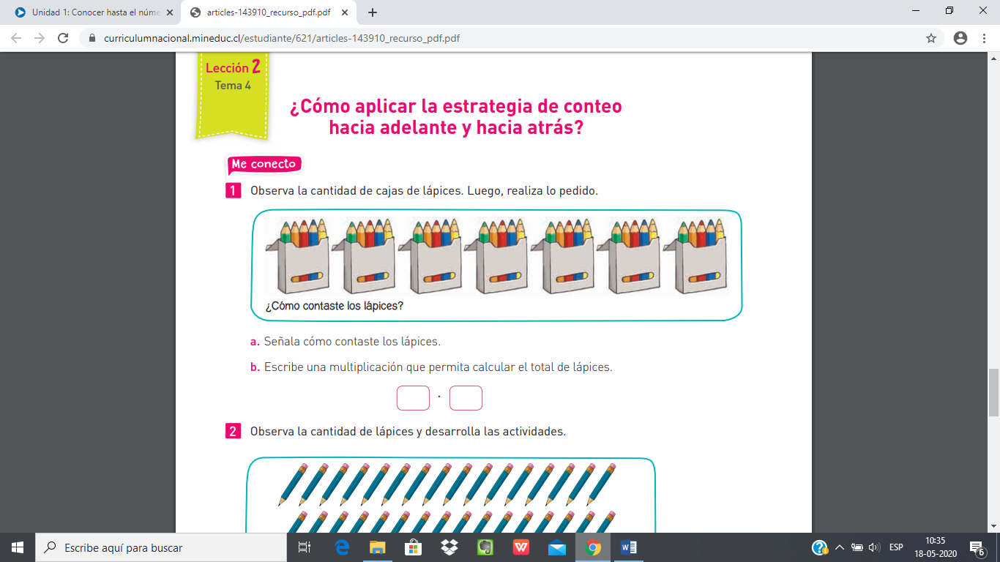

Utiliza la estrategia de suma repetida para realizar las siguientes multiplicaciones en tu cuaderno:

4 • 4 =

5 • 3 =

9 • 3 =

6 • 4 =

3 • 7 =

Otra estrategia para multiplicar es el conteo hacia adelante.

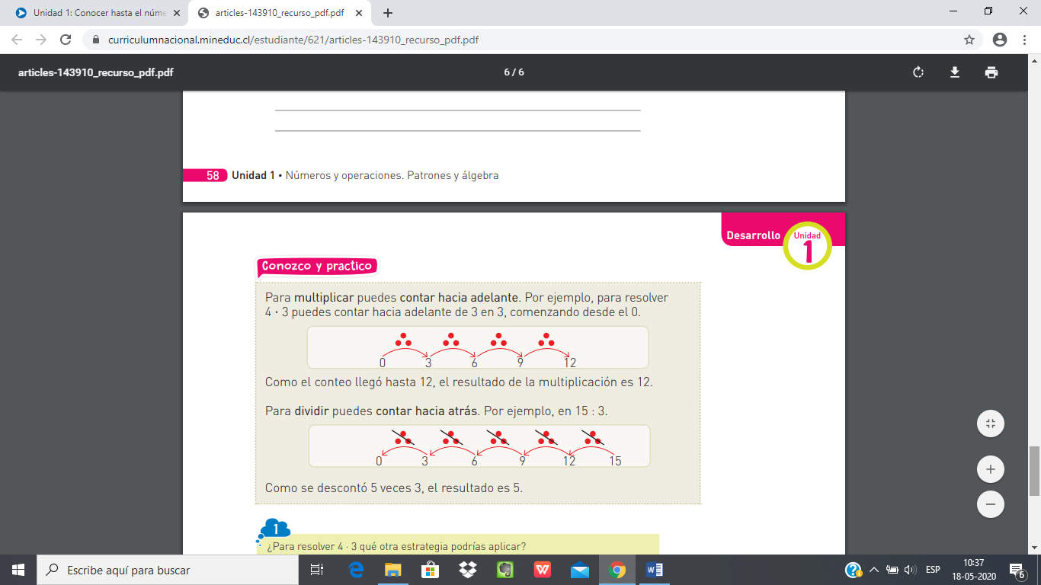

5 • 8 Contamos de 8 en 8 cinco veces

0 8 16 24 32 40

El resultado es 40

Usa la estrategia de conteo hacia adelante para realizar las siguientes multiplicaciones en tu cuaderno.

3 • 6 = 7 • 5 = 8 • 3 =

2 • 5 = 6 • 4 = 9 • 6 =

Escribe en tu cuaderno las tablas de multiplicar del 1 al 5

Ejemplos

1x1= 1 2x1= 2 3x1= 3 4x1= 4 5x1= 5

1x2=2 2x2=4 3x2=6 4X2=8 5X2=10

En tu libro de matemática podrás profundizar más sobre las multiplicaciones en las páginas 58 y 59.

